ABSCHNITT 1: Bezeichnung des Stoffs beziehungsweise des Gemischs und des Unternehmens

1.1. Produktidentifikator

Kennzeichnung der Mischung:
Handelsname: Andrepol Topcoat VE
Handelscode:

1.2. Relevante identifizierte Verwendungen des Stoffs oder Gemischs und Verwendungen, von denen abgeraten wird

Empfohlene Verwendung: Hilfsmittel für gemischte Materialien

1.3. Einzelheiten zum Lieferanten, der das Sicherheitsdatenblatt bereitstellt

Lieferant:

GFK / tec GmbH
Querstraße 3
37339 Leinefelde Worbis
Tel. +49 36074 189772

Sachkundigen Person verantwortlich vom Sicherheitsdatenblatt:

torsten.hund@gfk-tec.de
1.4. Notrufnummer

Toxikologische Abteilung der II. Medizinischen Klinik rechts der Isar der Technischen Universität München - München - Tel. (0 89) 1 9240
Landesberatungsstelle für Vergiftungserscheinungen und Embryonaltoxikologie - Berlin - Tel. (030) 1 92 40
Informations- und Beratungszentrum für Vergiftungen Universitätsklinik für Kinder- und Jugendmedizin - Homburg / Saar - Tel. (0 6841) 1 92 40

ABSCHNITT 2: Mögliche Gefahren

2.1. Einstufung des Stoffs oder Gemischs

Kriterien der GHS-Richtlinie 1272/2008/EG:
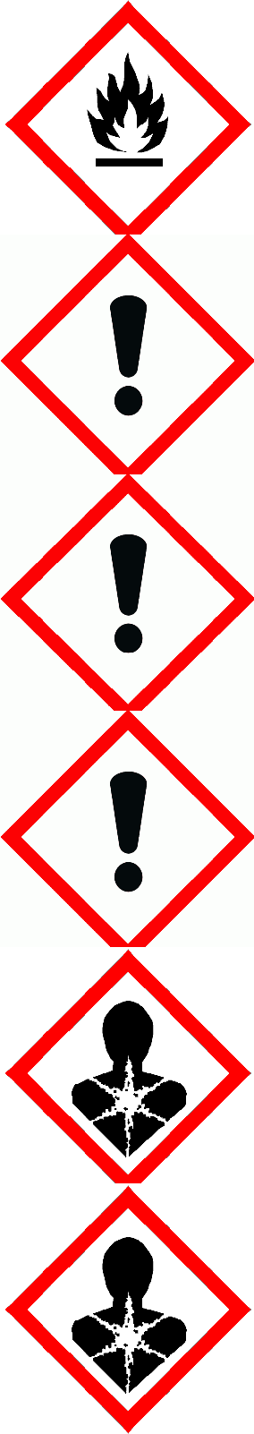
Achtung, Flam. Liq. 3, Flüssigkeit und Dampf entzündbar.
Achtung, Skin Irrit. 2, Verursacht Hautreizungen.
Achtung, Eye Irrit. 2, Verursacht schwere Augenreizung.
Achtung, Skin Sens. 1A, Kann allergische Hautreaktionen verursachen.
Achtung, Repr. 2, Kann vermutlich die Fruchtbarkeit beeinträchtigen oder das Kind im Mutterleib schädigen.
Gefahr, STOT RE 1, Schädigt die Organe bei längerer oder wiederholter Exposition.
Für die menschliche Gesundheit und die Umwelt gefährliche physisch-chemische Auswirkungen:
Kein anderes Risiko bekannt

2.2. Kennzeichnungselemente

Gefahrenpiktogramme:

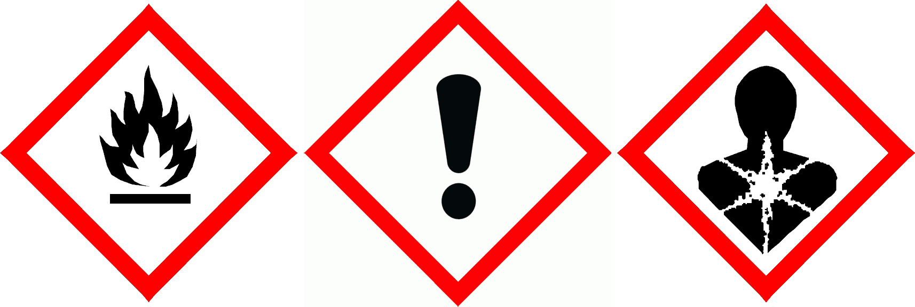
Gefahr

Gefahrenhinweise:

H226 Flüssigkeit und Dampf entzündbar.
H315 Verursacht Hautreizungen.
H319 Verursacht schwere Augenreizung.
H317 Kann allergische Hautreaktionen verursachen.
H361 Kann vermutlich die Fruchtbarkeit beeinträchtigen oder das Kind im Mutterleib schädigen.
H372 Schädigt die Organe bei längerer oder wiederholter Exposition.

Sicherheitshinweise:

P202 Vor Gebrauch alle Sicherheitshinweise lesen und verstehen.
P210 Von Hitze, heißen Oberflächen, Funken, offenen Flammen sowie anderen Zündquellenarten fernhalten. Nicht rauchen.
P240 Behälter und zu befüllende Anlage erden.
P243 Maßnahmen gegen elektrostatische Aufladungen treffen.
P260 Staub/Rauch/Gas/Nebel/Dampf/Aerosol nicht einatmen.
P280 Schutzhandschuhe/Schutzkleidung/Augenschutz/Gesichtsschutz tragen.
P370+P378 Bei Brand: CO2, Schaum, chemisches Puder zum Löschen verwenden.

Spezielle Vorschriften:

Keine

Enthält:

Styrol
Cobalt bis(2-ethylhexanoate)

Besondere Regelungen gemäß Anhang XVII der REACH-Verordnung nachfolgenden Änderungen:

Keine

2.3. Sonstige Gefahren

Weitere Risiken:
Kein anderes Risiko bekannt

ABSCHNITT 3: Zusammensetzung/Angaben zu Bestandteilen

3.1. Stoffe

N.A.

3.2. Gemische

Gefährliche Bestandteile gemäß der RL 67/548/EWG und gemäß der CLP VO, und dazugehörige Einstufung:

>= 20% - < 25% Styrol
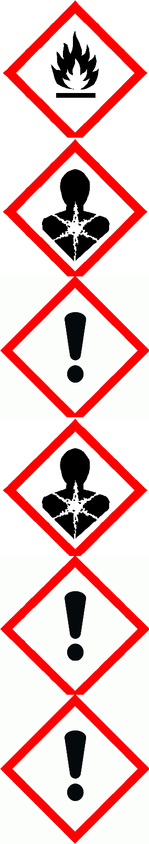
REACH No.: 01-2119457861-32-xxxx, Index-Nummer: 601-026-00-0, CAS: 100-42-5, EC: 202-851-5
2.6/3 Flam. Liq. 3 H226
3.7/2 Repr. 2 H361d
3.1/4/Inhal Acute Tox. 4 H332
3.9/1 STOT RE 1 H372
3.2/2 Skin Irrit. 2 H315
3.3/2 Eye Irrit. 2 H319

>= 0.1% - < 0.2% Cobalt bis(2-ethylhexanoate)
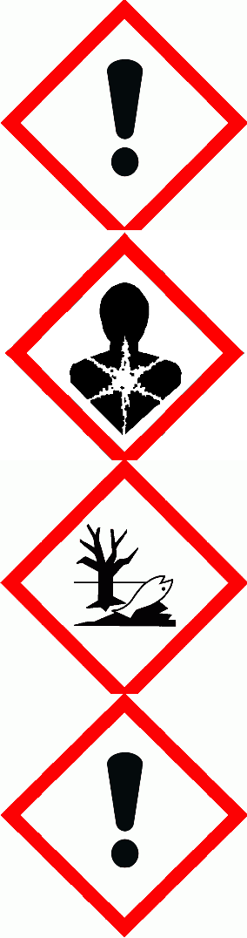
REACH No.: 01-2119524678-29-xxxx, CAS: 136-52-7, EC: 205-250-6
3.3/2 Eye Irrit. 2 H319
3.7/2 Repr. 2 H361f
4.1/A1 Aquatic Acute 1 H400
3.4.2/1A Skin Sens. 1A H317
4.1/C3 Aquatic Chronic 3 H412

>= 0.06% - < 0.1% Aceton
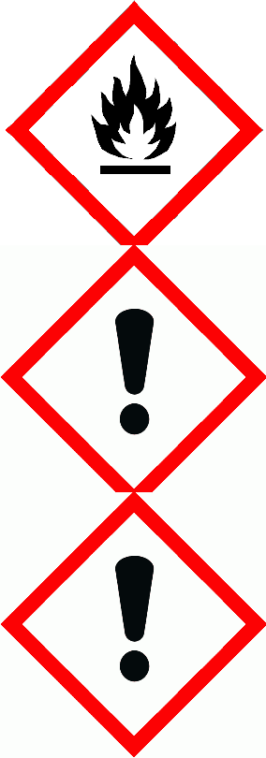
REACH No.: 01-2119471330-49-xxxx, Index-Nummer: 606-001-00-8, CAS: 67-64-1, EC: 200-662-2
2.6/2 Flam. Liq. 2 H225
3.3/2 Eye Irrit. 2 H319
3.8/3 STOT SE 3 H336
EUH066

>= 0.05% - < 0.06% Xylol [isomer mixture]
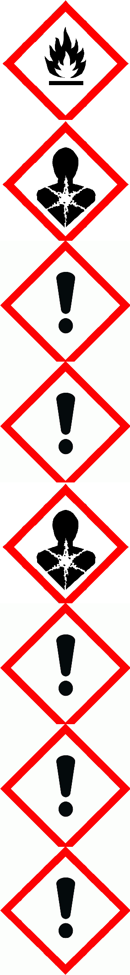
REACH No.: 01-2119488216-32-xxxx, Index-Nummer: 601-022-00-9, CAS: 1330-20-7, EC: 215-535-7
2.6/3 Flam. Liq. 3 H226
3.10/1 Asp. Tox. 1 H304
3.3/2 Eye Irrit. 2 H319
3.8/3 STOT SE 3 H335
3.9/2 STOT RE 2 H373
3.2/2 Skin Irrit. 2 H315
3.1/4/Dermal Acute Tox. 4 H312
3.1/4/Inhal Acute Tox. 4 H332

>= 0.0015% - < 0.05% 1,4-Dihydroxybenzol
REACH No.: 01-2119524016-51-xxxx, Index-Nummer: 604-005-00-4, CAS: 123-31-9, EC: 204-617-8
3.6/2 Carc. 2 H351
3.5/2 Muta. 2 H341
3.3/1 Eye Dam. 1 H318
3.4.2/1-1A-1B Skin Sens. 1,1A,1B H317
4.1/A1 Aquatic Acute 1 H400 M=10.
3.1/4/Oral Acute Tox. 4 H302

>= 0.0015% - < 0.05% Ethylbenzol
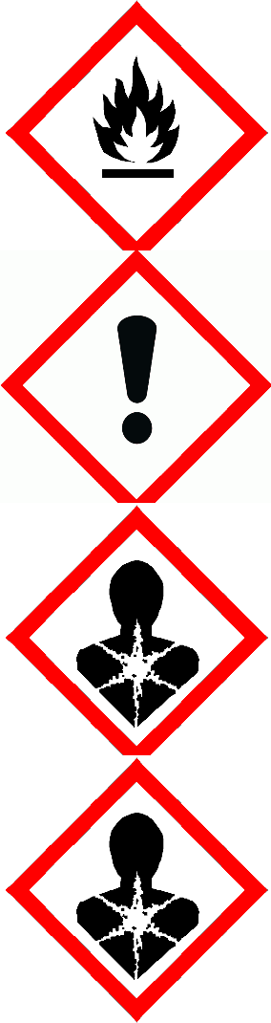
REACH No.: 01-2119489370-35-xxx, Index-Nummer: 601-023-00-4, CAS: 100-41-4, EC: 202-849-4
2.6/2 Flam. Liq. 2 H225
3.1/4/Inhal Acute Tox. 4 H332
3.9/2 STOT RE 2 H373
3.10/1 Asp. Tox. 1 H304

>= 0.0015% - < 0.05% Oxalsäure
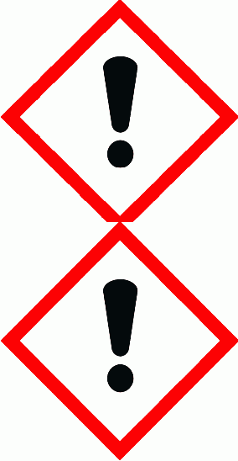
Index-Nummer: 607-006-00-8, CAS: 144-62-7, EC: 205-634-3
3.1/4/Oral Acute Tox. 4 H302
3.1/4/Dermal Acute Tox. 4 H312

ABSCHNITT 4: Erste-Hilfe-Maßnahmen

4.1. Beschreibung der Erste-Hilfe-Maßnahmen

Nach Hautkontakt:
Körperbereiche, die mit dem Produkt in Kontakt getreten sind, bzw. bei denen dieser Verdacht besteht, müssen sofort mit viel fließendem Wasser und möglichst mit Seife gewaschen werden.
Den Körper vollständig waschen (Dusche oder Bad).
Die kontaminierten Kleidungsstücke sofort ablegen und sie auf sichere Weise entsorgen.
Im Falle von Hautkontakt sofort mit reichlich Wasser und Seife waschen.

Nach Augenkontakt:
Im Falle von Augenkontakt die Augen über einen ausreichenden Zeitraum mit Wasser spülen und die Augenlider offen halten; sofort einen Augenarzt konsultieren.
Das unverletzte Auge schützen.

Nach Verschlucken:
Nur auf Anweisung eines Arztes erbrechen.

Nach Einatmen:
Im Falle von Einatmen unverzüglich einen Arzt konsultieren und ihm die Packung bzw. das Etikett zeigen.

4.2. Wichtigste akute und verzögert auftretende Symptome und Wirkungen

Wenden Sie sich an eine Giftzentrale.

4.3. Hinweise auf ärztliche Soforthilfe oder Spezialbehandlung

Im Falle eines Unfalls bzw. bei Unwohlsein sofort einen Arzt konsultieren (wenn möglich, die Bedienungsanleitung bzw. das Sicherheitsdatenblatt vorzeigen).

ABSCHNITT 5: Maßnahmen zur Brandbekämpfung

5.1. Löschmittel

Geeignete Löschmittel:

Bei Brand: CO2, Schaum, chemisches Puder zum Löschen verwenden.

Löschmittel, die aus Sicherheitsgründen nicht verwendet werden dürfen:

Keine besonderen Einschränkungen.

5.2. Besondere vom Stoff oder Gemisch ausgehende Gefahren

Die Mischung kann während der Verbrennung Giftgase oder hochgiftige Gase freisetzen. Rauch nicht einatmen.
Die Explosions- bzw. Verbrennungsgase nicht einatmen.
Durch die Verbrennung entsteht ein dichter Rauch.

5.3. Hinweise für die Brandbekämpfung

Geeignete Atemgeräte verwenden.
Das kontaminierte Löschwasser getrennt auffangen. Nicht in der Abwasserleitung entsorgen.
Wenn im Rahmen der Sicherheit möglich, die unbeschädigten Behälter aus der unmittelbaren Gefahrenzone entfernen.

ABSCHNITT 6: Maßnahmen bei unbeabsichtigter Freisetzung

6.1. Personenbezogene Vorsichtsmaßnahmen, Schutzausrüstungen und in Notfällen anzuwendende Verfahren

Die persönliche Schutzausrüstung tragen.
Alle Entzündungsquellen entfernen.
Bei Exposition gegenüber Dämpfen, Stäuben oder Aerosolen Atemgeräte tragen.
Für eine angemessene Belüftung sorgen.
Die Personen an einen sicheren Ort bringen.
Einen angemessenen Atemschutz verwenden.
Die in Punkt 7 und 8 aufgeführten Schutzmaßnahmen beachten.

6.2. Umweltschutzmaßnahmen

Das Eindringen in den Boden/Unterboden verhindern. Das Abfließen in das Grundwasser oder in die Kanalisation verhindern.
Das kontaminierte Waschwasser auffangen und entsorgen.
Bei Austritt von Gas oder bei Eintritt in Wasserläufe, den Boden oder die Kanalisation die zuständigen Behörden informieren.
Geeignetes Material zum Auffangen: absorbierende oder organische Materialien, Sand
Alle offenen Flammen und möglichen Zündquellen beseitigen. Nicht rauchen.

6.3. Methoden und Material für Rückhaltung und Reinigung

Ausgelaufenes Material mit Funkenschutzausrüstung einsammeln.
Maske und Schutzkleidung anlegen und Produkt rasch auffangen.
Produkt zur Wiederverwertung oder, falls möglich, zur Beseitigung, auffangen. Eventuell mit schadstofffreiem Material aufsaugen.
Nach dem Auffangen betroffenen Bereich und betroffenes Material mit Wasser abspülen.

6.4. Verweis auf andere Abschnitte

Siehe auch die Abschnitte 8 und 13

ABSCHNITT 7: Handhabung und Lagerung

7.1. Schutzmaßnahmen zur sicheren Handhabung

Vor offenen Flammen und Zündfunken fernhalten. Elektrostatische Aufladung vermeiden.
Stellen Sie die Behälter während des Umfüllens auf dem Boden ab und tragen Sie antistatische Kleidung und Schuhe.
Haut- und Augenkontakt sowie das Einatmen von Dämpfen vermeiden.
Beim Handhaben und Öffnen des Behälters mit größter Vorsicht vorgehen.
Keine leeren Behälter verwenden, bevor diese nicht gereinigt wurden.
Vor dem Umfüllen sicherstellen, dass sich in den Behältern keine Reste inkompatibler Stoffe befinden.
Kontaminierte Kleidungsstücke müssen vor dem Eintritt in Speiseräume gewechselt werden.
Während der Arbeit nicht essen oder trinken.
Während der Arbeit nicht rauchen.
Für die empfohlenen Schutzausrüstungen wird auf Abschnitt 8 verwiesen.

7.2. Bedingungen zur sicheren Lagerung unter Berücksichtigung von Unverträglichkeiten

Unter 30 °C lagern. Vor offenen Flammen und Wärmequellen fernhalten. Keiner direkten Sonneneinstrahlung aussetzen.
Lebensmittel, Getränke und Tiernahrung fernhalten.

Unverträgliche Werkstoffe:

Kein spezifischer.

Angaben zu den Lagerräumen:

Kühl und ausreichend belüftet.
Elektrische Anlage in Sicherheitsausführung.

7.3. Spezifische Endanwendungen

Keine weiteren Empfehlungen. Konsultieren Sie Punkt 1.2.

ABSCHNITT 8: Begrenzung und Überwachung der Exposition/Persönliche Schutzausrüstungen

8.1. Zu überwachende Parameter

Styrol - CAS: 100-42-5

12_SIRCA - LTE: 86 mg/m3, 20 ppm - Bemerkungen: - KTV : 4 - Opomba : Y, BAT
ACGIH - Bemerkungen: Biological limit value: 0,2 mg/l . Champion: Venous blood at the end of the work shift . Biological
indicator: styrene
ACGIH - Bemerkungen: Biological limit value: 400 mg/g Kreatinina.
ACGIH - LTE: 85.2 mg/m3, 20 ppm - STE: 170.4 mg/m3, 40 ppm - Bemerkungen: - A4

Styrol - CAS: 100-42-5

Arbeitnehmer Gewerbe: 289 mg/m3 - Exposition: Mensch - Inhalation - Häufigkeit: Kurzfristig, systemische Auswirkungen
Arbeitnehmer Gewerbe: 306 mg/m3 - Exposition: Mensch - Inhalation - Häufigkeit: Kurzfristig, lokale Auswirkungen
Arbeitnehmer Gewerbe: 406 bw - Exposition: Mensch - dermal - Häufigkeit: Langfristig, systemische Auswirkungen
Arbeitnehmer Gewerbe: 85 mg/m3 - Exposition: Mensch - Inhalation - Häufigkeit: Langfristig, systemische Auswirkungen
Verbraucher: 2.1 bw - Exposition: Mensch - oral - Häufigkeit: Langfristig, systemische Auswirkungen
Verbraucher: 174.25 mg/m3 - Exposition: Mensch - Inhalation - Häufigkeit: Kurzfristig, systemische Auswirkungen
Verbraucher: 182.75 mg/m3 - Exposition: Mensch - Inhalation - Häufigkeit: Kurzfristig, lokale Auswirkungen
Verbraucher: 343 bw - Exposition: Mensch - dermal - Häufigkeit: Langfristig, systemische Auswirkungen
Verbraucher: 10.2 mg/m3 - Exposition: Mensch - Inhalation - Häufigkeit: Langfristig, systemische Auswirkungen

Cobalt bis(2-ethylhexanoate) - CAS: 136-52-7

Arbeitnehmer Industrie: 0.235 mg/m3 - Exposition: Mensch - Inhalation - Häufigkeit: Langfristig, systemische Auswirkungen

Styrol - CAS: 100-42-5

Target: Süßwasser - Wert: 0.028 mg/l
Target: Süßwasser-Sedimente - Wert: 0.614 mg/kg
Target: Meerwasser-Sedimente - Wert: 0.0614 mg/kg
Target: Boden (Landwirtschaft) - Wert: 0.2 mg/kg
Target: Meerwasser - Wert: 0.0028 mg/l

Cobalt bis(2-ethylhexanoate) - CAS: 136-52-7

Target: STP - Wert: 0.37 mg/l
Target: Süßwasser - Wert: 0.00051 mg/l
Target: Meerwasser - Wert: 0.00236 mg/l
Target: Süßwasser-Sedimente - Wert: 9.5 mg/kg
Target: Meerwasser-Sedimente - Wert: 9.5 mg/kg
Target: Boden (Landwirtschaft) - Wert: 7.9 mg/kg

8.2. Begrenzung und Überwachung der Exposition

Augenschutz:
Es muss ein Augenschutz getragen werden. Zum Beispiel: geschlossenes Sicherheitsvisier, Brillen mit Seitenschutz. Verwenden Sie keine Linsen.
Hautschutz:
Kleidung tragen, die einen vollständigen Schutz der Haut garantiert, z.B. aus Baumwolle, Gummi, PVC oder Viton.
Handschutz:
Aufgrund der synergistischen Wirkung der enthaltenen Stoffe kann kein gegenüber dieser Kombination resistenter Stoff angegeben
werden.
Es können mehrschichtige Schutzhandschuhe für Stoffgemische benutzt werden.
Beachten Sie bei den unter Punkt 3 dieser technischen Daten angegebenen Stoffen grundsätzlich den vom Hersteller der
Schutzhandschuhe angegebenen Schutzgrad und die Permeationsrate
Atemschutz:
Einen angemessenen Atemschutz verwenden, z.B.A2 oder A2P2 oder A2P3.
Wärmerisiken:
Nicht bekannt
Kontrollen der Umweltexposition:
Nicht bekannt
Geeignete technische Massnahmen :
Keine

ABSCHNITT 9: Physikalische und chemische Eigenschaften

9.1. Angaben zu den grundlegenden physikalischen und chemischen Eigenschaften

Aussehen und Farbe: thixotroph farblos bis bunt
Geruch: charakteristisch
Geruchsschwelle: N.A.
pH: N.A.
Schmelzpunkt/Gefrierpunkt: < 1° C
Unterer Siedepunkt und Siedeintervall: > 55° C
Entzündbarkeit Festkörper/Gas: N.A.
Oberer/unterer Flamm- bzw. Explosionspunkt: N.A.
Dampfdichte: N.A.
Flammpunkt: 23°C <= Fp <= 60°C
Verdampfungsgeschwindigkeit: N.A.
Dampfdruck: N.A.
Dichtezahl: 1.250 Kg/l a 20°C
Viskosität 3000-6000mPaxsec
Wasserlöslichkeit: N.A.
Löslichkeit in Öl: N.A.
Partitionskoeffizient (n-Oktanol/Wasser): N.A.
Selbstentzündungstemperatur: > 250° C
Zerfallstemperatur: N.A.
Explosionsgrenzen: N.A.
Brennvermögen: N.A.

9.2. Sonstige Angaben

Mischbarkeit: N.A.
Fettlöslichkeit: N.A.
Leitfähigkeit: N.A.
Typische Eigenschaften der Stoffgruppen N.A.

ABSCHNITT 10: Stabilität und Reaktivität

10.1. Reaktivität

Stabil unter Normalbedingungen

10.2. Chemische Stabilität

Stabil unter Normalbedingungen

10.3. Möglichkeit gefährlicher Reaktionen

Keine gefährliche Reaktion bei korrekter Lagerung und Anwendung

10.4. Zu vermeidende Bedingungen

Elektrostatische Aufladung vermeiden.
Die Dämpfe können in Kombination mit Luft explosive Gemische bilden.

10.5. Unverträgliche Materialien

Jede Berührung mit brennbaren Stoffen vermeiden: Brandgefahr.

10.6. Gefährliche Zersetzungsprodukte

Keine.

ABSCHNITT 11: Toxikologische Angaben

11.1. Angaben zu toxikologischen Wirkungen

Toxikologische Informationen zur Mischung:
N.A.

Toxikologische Informationen zu den Hauptbestandteilen der Mischung:

Styrol - CAS: 100-42-5

a) akute Toxizität:
Test: LC50 - Weg: Einatmen - Spezies: Ratte = 11.8 mg/l - Laufzeit: 4h
Test: LD50 - Weg: Oral - Spezies: Ratte = 2650 mg/kg
Test: LD50 - Weg: Haut - Spezies: Ratte > 2000 mg/kg

Cobalt bis(2-ethylhexanoate) - CAS: 136-52-7

a) akute Toxizität:
Test: LD50 - Weg: Haut - Spezies: Kaninchen > 5 g/kg
Test: LC50 - Weg: Einatembares Gas - Spezies: Ratte = 5000 Ppm - Laufzeit: 4h
Test: LD50 - Weg: Oral - Spezies: Maus = 2119 mg/kg
Test: LD50 - Weg: Oral - Spezies: Ratte = 4300 mg/kg

ABSCHNITT 12: Umweltbezogene Angaben

12.1. Toxizität

Im Einklang mit der GLP verwenden, nicht herumliegen lassen.

Styrol - CAS: 100-42-5

a) Akute aquatische Toxizität:
Endpunkt: LC50 - Spezies: Fische = 4.02 mg/l - Dauer / h: 96
Endpunkt: EC50 - Spezies: Algen = 4.9 mg/l - Dauer / h: 72
Endpunkt: EC50 - Spezies: Daphnien = 4.7 mg/l - Dauer / h: 48

ABSCHNITT 13: Hinweise zur Entsorgung

13.1. Verfahren der Abfallbehandlung

Nach Möglichkeit wiederverwerten. Behördlich zugelassenen Deponien oder Verbrennungsanlagen zuführen. Entsprechend den geltenden örtlichen und nationalen Bestimmungen vorgehen.
Wo möglich auf die folgenden Normen Bezug nehmen: 91/156/EWG, 91/689/EWG, 94/62/EG und nachfolgende Ergänzungen.

ABSCHNITT 14: Angaben zum Transport

14.1. UN-Nummer

ADR-UN Nummer: 1866
IATA-UN-Nummer: 1866
IMDG-UN Nummer: 1866

14.2. Ordnungsgemäße UN-Versandbezeichnung

ADR-Shipping Name: Harzlösung, entzündbar
IATA-Shipping Name: Harzlösung, entzündbar
IMDG-Shipping Name: Harzlösung, entzündbar
14.3. Transportgefahrenklassen

ADR-Straßentransport: 3
ADR-Etikett: 3
ADR - Gefahrnummer: 33
IATA-Klasse: 3
IATA-Etikett: 3
IMDG-Klasse: 3

14.4. Verpackungsgruppe

ADR-Verpackungsgruppe: II
IATA-Verpackungsgruppe: II
IMDG-Verpackungsgruppe: II

14.5. Umweltgefahren

14.6. Besondere Vorsichtsmaßnahmen für den Verwender

ADR-Tunnelbeschränkungscode: 2 (D/E)
IATA-Passagier-Luftrfracht: 353
IATA-Cargo Luftfracht: 364
IMDG-Technische Bezeichnung: Resine, flammable Liquid
IMDG-EMS: F-E , S-E

14.7. Massengutbeförderung gemäß Anhang II des MARPOL-Übereinkommens und gemäß IBC-Code

Nein

ABSCHNITT 15: Rechtsvorschriften

15.1. Vorschriften zu Sicherheit, Gesundheits- und Umweltschutz/spezifische Rechtsvorschriften für den Stoff oder das Gemisch

RL 98/24/EG (Schutz von Gesundheit und Sicherheit der Arbeitnehmer vor der Gefährdung durch chemische Arbeitsstoffe bei der Arbeit)
RL 2000/39/EG (Arbeitsplatz-Richtgrenzwerte)
Verordnung (EG) Nr. 1907/2006 (REACH)
Verordnung (EG) Nr. 1272/2008 (CLP)
Verordnung (EG) Nr. 790/2009 (1. ATP CLP) und (EU) Nr. 758/2013
Verordnung (EU) 2015/830
Verordnung (EU) Nr. 286/2011 (2. ATP CLP)
Verordnung (EU) Nr. 618/2012 (3. ATP CLP)
Verordnung (EU) Nr. 487/2013 (4. ATP CLP)
Verordnung (EU) Nr. 944/2013 (5. ATP CLP)
Verordnung (EU) Nr. 605/2014 (6. ATP CLP)

Beschränkungen zum Produkt oder zu den Inhaltsstoffen gemäß Anhang XVII der Verordnung (EG) 1907/2006 (REACH) und nachfolgenden Änderungen:

Keine

Wo möglich auf die folgenden Normen Bezug nehmen:

EWG Richtlinie 2003/105/EEC ('Aktivitäten, bei denen es zu gefährlichen Unfällen kommen kann') und nachfolgende Ergänzungen.
Verordnung (EG) Nr. 648/2004 (Detergenzien).
Council Directive 98/24/EC of 7 April 1998 on the protection of the health and safety of workers from the risks related to chemical agents at work.
WGK3 - Sehr wassergefährdend (Verwaltungsvorschrift wassergefährdende Stoffe; VwVwS) of 17 May, 1999
Ministerialerlass 1999/13/EG (FOV Richtlinie)
Directive 1999/13/CE
Flüchtige organische Verbindungen gesamt (typischer Wert): 40 %
Gesamtgehalt an organischem Kohlenstoff (typischer Wert): 80-85 %
Trockenrückstand gesamt : 55-60 %

15.2. Stoffsicherheitsbeurteilung

Nein

ABSCHNITT 16: Sonstige Angaben

Text der Sätze aus Punkt 3:

H226 Flüssigkeit und Dampf entzündbar.
H361d Kann vermutlich das Kind im Mutterleib schädigen.
H332 Gesundheitsschädlich bei Einatmen.
H372 Schädigt die Organe bei längerer oder wiederholter Exposition.
H315 Verursacht Hautreizungen.
H319 Verursacht schwere Augenreizung.
H361f Kann vermutlich die Fruchtbarkeit beeinträchtigen.
H400 Sehr giftig für Wasserorganismen.
H317 Kann allergische Hautreaktionen verursachen.
H412 Schädlich für Wasserorganismen, mit langfristiger Wirkung.
H225 Flüssigkeit und Dampf leicht entzündbar.
H336 Kann Schläfrigkeit und Benommenheit verursachen.
EUH066 Wiederholter Kontakt kann zu spröder oder rissiger Haut führen.
H304 Kann bei Verschlucken und Eindringen in die Atemwege tödlich sein.
H335 Kann die Atemwege reizen.
H373 Kann die Organe schädigen bei längerer oder wiederholter Exposition.
H312 Gesundheitsschädlich bei Hautkontakt.
H351 Kann vermutlich Krebs erzeugen.
H341 Kann vermutlich genetische Defekte verursachen.
H318 Verursacht schwere Augenschäden.
H302 Gesundheitsschädlich bei Verschlucken.

Modifikation der Paragraphen seit der letzten Revision:

2. MÖGLICHE GEFAHREN

ABSCHNITT 3: Zusammensetzung/Angaben zu Bestandteilen
ABSCHNITT 5: Maßnahmen zur Brandbekämpfung
ABSCHNITT 7: Handhabung und Lagerung
ABSCHNITT 15: Rechtsvorschriften

Diese Unterlagen wurden von einem Fachmann mit entsprechender Ausbildung abgefasst.
Hauptsächliche Literatur:
ECDIN - Environmental Chemicals Data and Information Network - Joint Research Centre, Commission of the European Communities
SAX's DANGEROUS PROPERTIES OF INDUSTRIAL MATERIALS - Eight Edition - Van Nostrand Reinold
ACGIH - Threshold Limit Values - 2004 Edition
NUR FUER DEN GEWERBLICHEN VERWENDER.
Die vorstehenden Angaben stützen sich auf den heutigen Stand unserer Kenntnisse. Sie gelten nur für das angegebene Produkt und stellen
keine Zusicherung von Eigenschaften dar.
Es obliegt dem Anwender die Zuständigkeit und die Vollständigkeit dieser Angaben für seine spezifische Anwendung zu kontrollieren.

ADR: Europäisches Übereinkommen über die internationale Beförderung gefährlicher Güter auf der Straße.
CAS: Chemical Abstracts Service (Abteilung der American Chemical Society).
CLP: Einstufung, Verpackung und Kennzeichnung
DNEL: Abgeleitetes Null-Effekt-Niveau (DNEL)
EINECS: European Inventory of Existing Commercial Chemical Substances.
GefStoffVO: Gefahrstoffverordnung.
GHS: Global harmonisiertes System zur Einstufung und Kennzeichnung von Chemikalien.
IATA: Internationale Flug-Transport-Vereinigung (IATA).
IATA-DGR: Vorschriften über die Beförderung gefährlicher Güter der Internationalen Flug-Transport-Vereinigung (IATA).
ICAO: Internationale Zivilluftfahrtorganisation (ICAO)
ICAO-TI: Technische Anleitungen der Internationalen Zivilluftfahrtorganisation (ICAO)
IMDG: Gefahrgutkennzeichnung für gefährliche Güter im Seeschiffsverkehr (IMDG-Code)
INCI: Internationale Nomenklatur für kosmetische Inhaltsstoffe (INCI)
KSt: Explosions-Koeffizient.
LC50: Letale Konzentration für 50 Prozent der Testpopulation.
LD50: Letale Dosis für 50 Prozent der Testpopulation.
LTE: Langfristige Exposition.
PNEC: Abgeschätzte Nicht-Effekt-Konzentration (PNEC-Wert)
RID: Regelung zur internationalen Beförderung gefährlicher Güter im Schienenverkehr
STE: Kurzzeitexposition.
STEL: Grenzwert für Kurzzeitexposition
STOT: Zielorgan-Toxizität
TLV: Arbeitsplatzgrenzwert
TWATLV: Schwellenwert für zeitgemittelten 8-Stunden-Zag (TWATLV) (ACGIH-Standard).
WGK: Wassergefährdungsklasse
N.A.: N.A.
N.D.:

